Санкт-Петербургский политехнический университет Петра Великого

Институт компьютерных наук и кибербезопасности

Высшая школа «Компьютерных технологий и информационных систем»

**ОТЧЕТ**

по дисциплине «Системный подход в разработке программного обеспечения»

**Выполнил:**

студент группы 5130902/20201 _____________ А. И. Сафонов

подпись

**Проверил:**

Кандитад тех. Наук., доцент ____________ С. А. Нестеров

подпись

«___»_____________ 2024г.

Санкт-Петербург, 2024

Оглавление

1. Смотрим версии Java Puzzle Ball 3

16.08.2013 3

22.08.2013 4

27.09.2013 5

16.10.2013 5

21.11.2013 6

2. Упражнения из занятия 2-2 Задачи программы 8

Упражнение 1. 8

Упражнение 2. 12

Упражнение 3. 13

3. Упражнения – Раздел 2 17

Проблема 1: Простая ASCII-графика 17

Проблема 2: Исходная ASCII-графика 17

Проблема 3: The Snake Box Factory 18

# Смотрим версии Java Puzzle Ball

16.08.2013

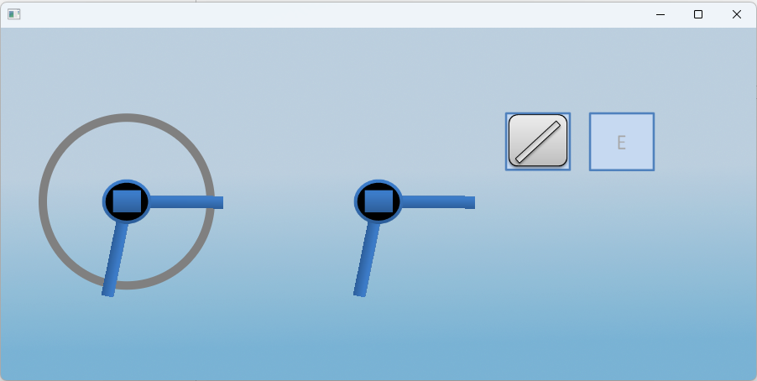

Рисунок 1.1 – Версия игры Java Puzzle Ball 08-16-13

Функции:

* Отображение графических объектов на экране.
* Распознавание событий мыши.
* Вращение объектов BlueBumper.
* Перетаскивание значка в области (N, E).

22.08.2013

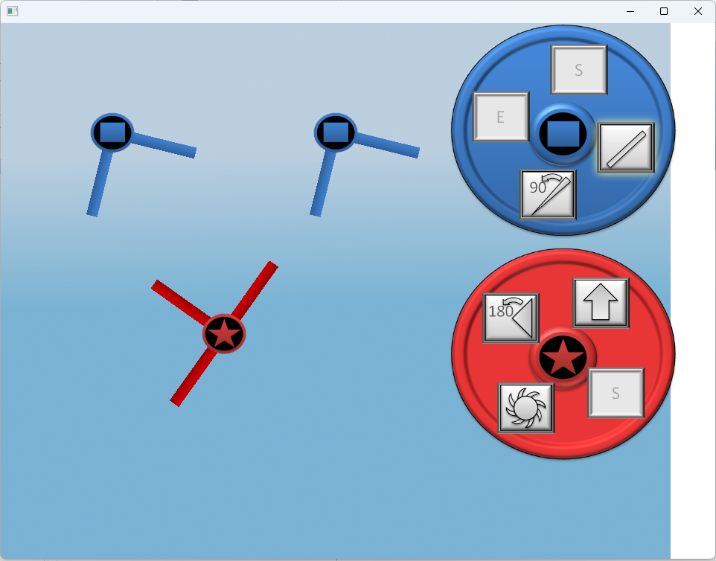

Рисунок 1.2 – Версия игры Java Puzzle Ball 09-16-13

Функции:

* Элементы пользовательского интерфейса (UI).
* Колесики и значки — расположены справа.
* Объект RedBumper.
* Цветные вложения.
* Дополнительные значки для перетаскивания.

27.09.2013

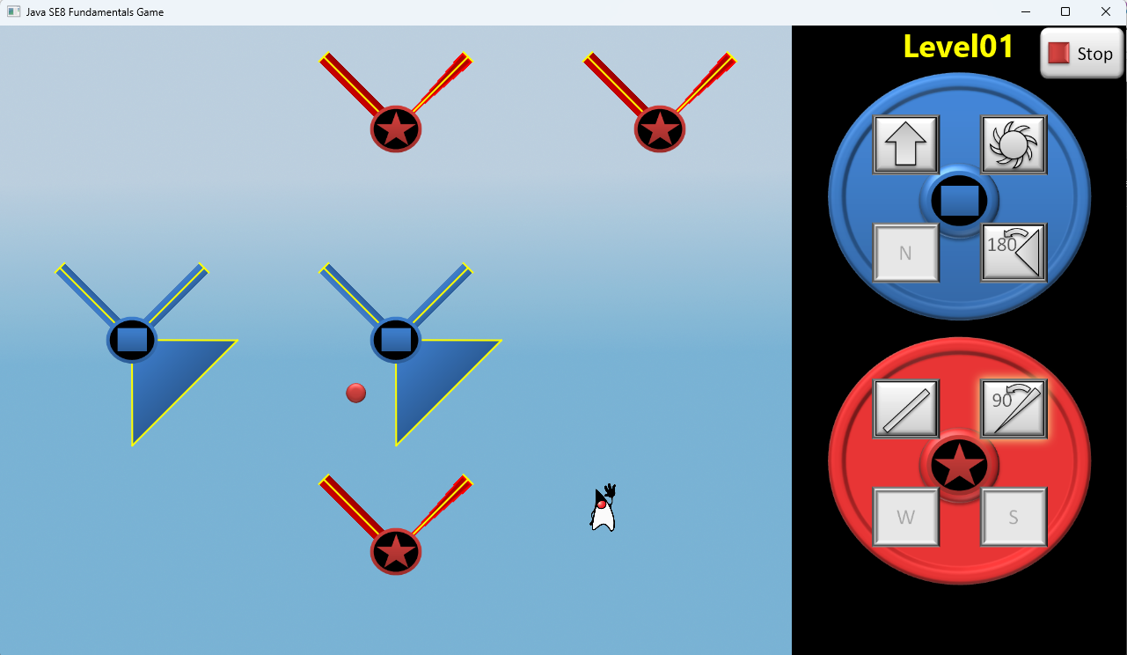

Рисунок 1.3 – Версия игры Java Puzzle Ball 09-27-13

Задача — перенаправить мяч Дюку.

Функции:

* Кнопка Play и цель (Дюк)
* Возможность менять направление движущегося мяча
* Возможность прикреплять дополнительные фигуры
* Желтые линии (для распознавания столкновений)
* Колесики, которые занимают ближайшее положение с шагом 45 градусов

16.10.2013

Появилось всплывающее меню для выбора уровней.

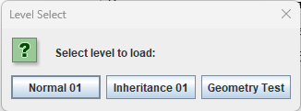

Рисунок 1.4 – Вспылывающее меню для выбора уровней

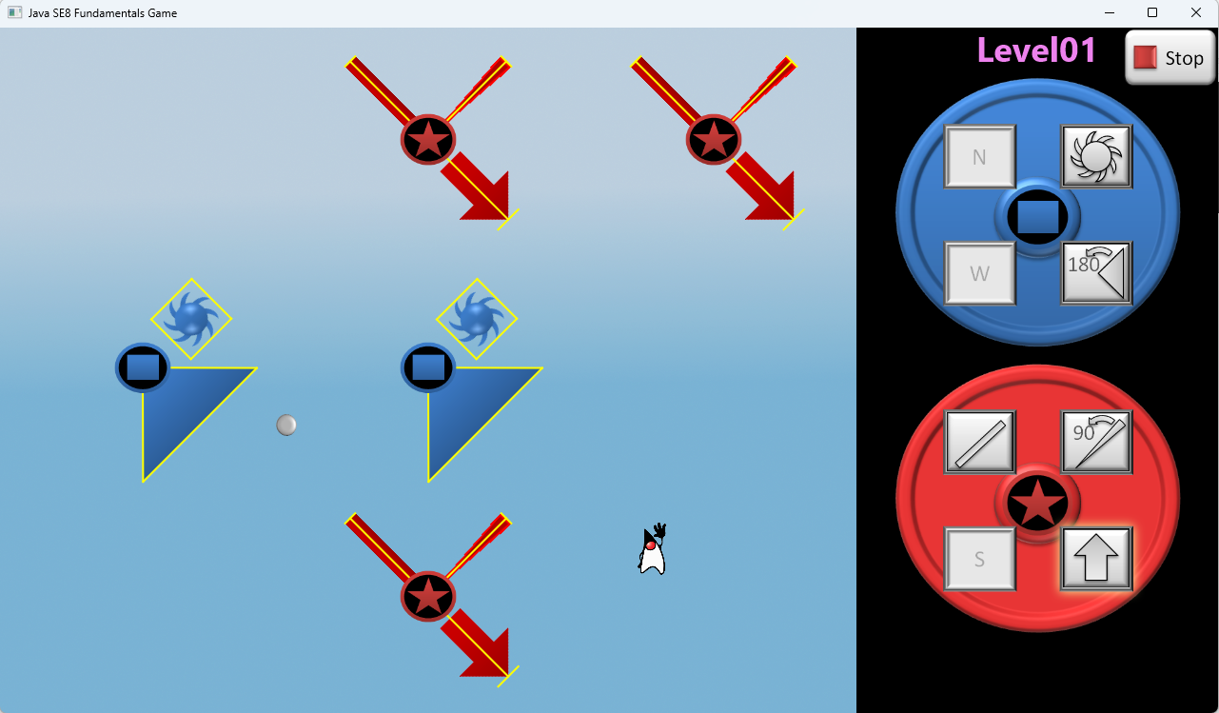

Рисунок 1.5 – Версия игры Java Puzzle Ball 10-16-13

Функции:

* Геометрия уровня
* Инструкции по созданию уровней считываются из текстового файла

21.11.2013

Уровней стало больше, теперь выбор уровня реализован в виде всплывающего списка.

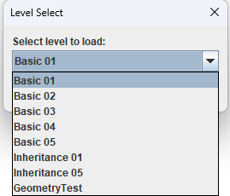

Рисунок 1.6 – Вспылывающее меню для выбора

уровней в виде всплывающего списка

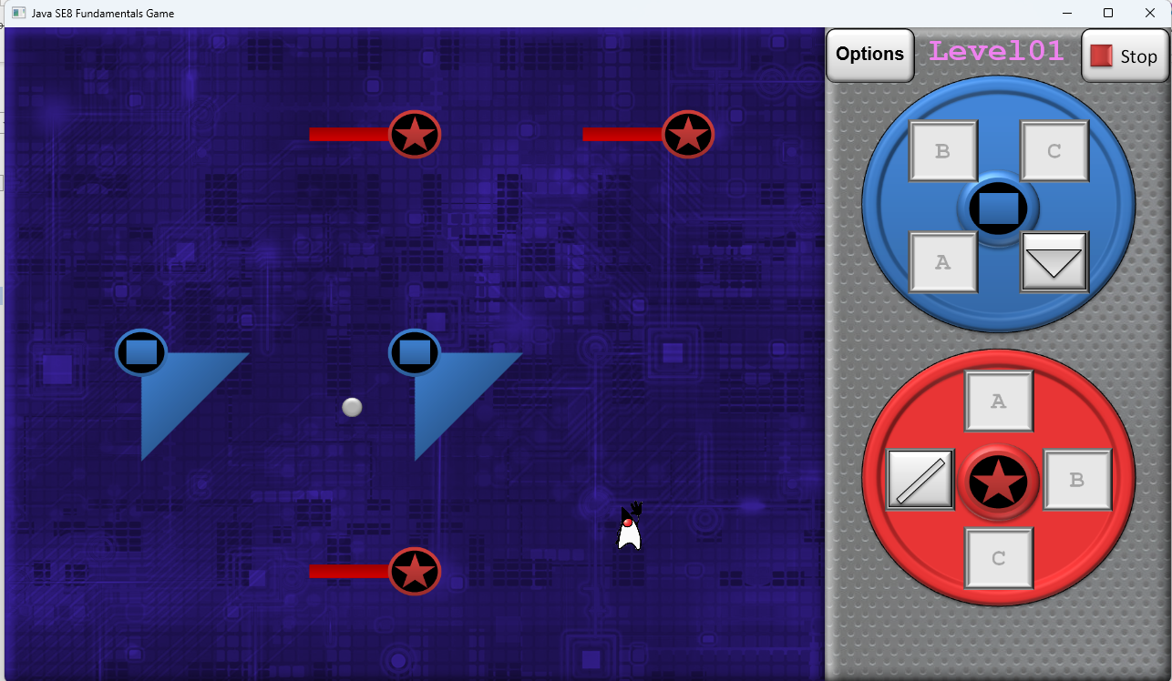

Рисунок 1.7 – Версия игры Java Puzzle Ball 11-21-13

Функции:

* Уровни можно выбирать с помощью кнопки Options
* Новые красивые фоновые изображения
* Дополнительные уровни
* Области теперь называются ABCD вместо NESW

# Упражнения из занятия 2-2 Задачи программы

Упражнение 1.

Установите точку останова в строке 5. Запустите программу в обычном режиме.

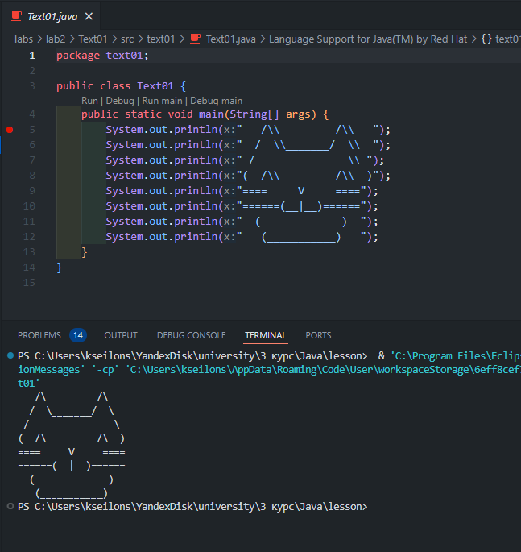

Рисунок 2.1– Запуск программы в обычном режиме

Запустите программу с отладчиком.

* Должно появиться окно "Output".
* Нажмите "Step Over", чтобы перейти на следующую строку.

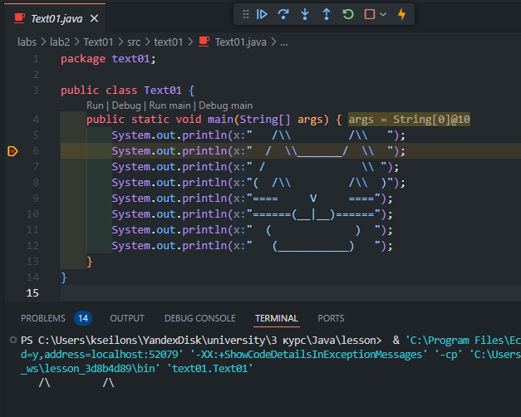

Рисунок 2.2– Запуск программы в debug mode до нажатия на “ Step Over ”

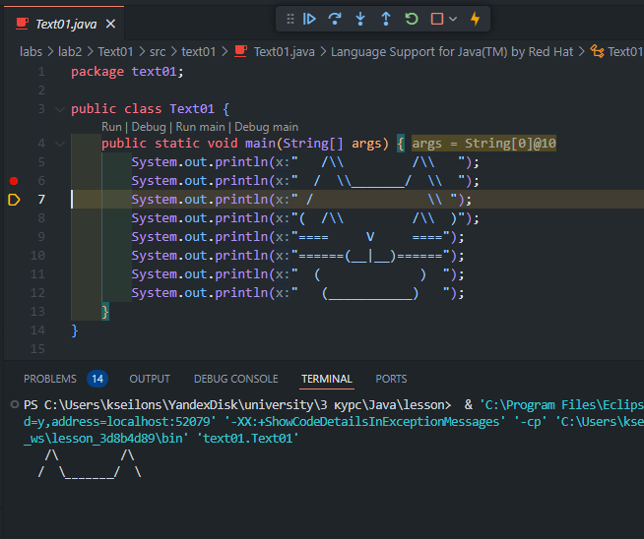

Рисунок 2.3– Запуск программы в debug mode после нажатия на “ Step Over ”

* Измените код, чтобы первые три оператора print отображались в строке 5. (Это называется "удаление пробелов".)

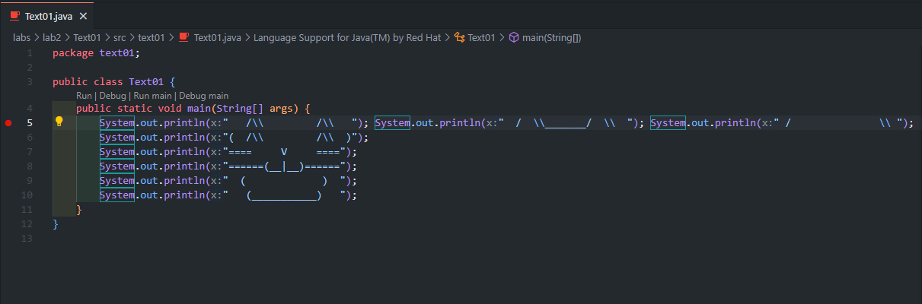

Рисунок 2.4– Изменение кода: отступы первых трех операторов print в строке 5 убраны

* Запустите программу с отладчиком.
  + Должно появиться окно "Output".
  + Нажимайте кнопку "Step Over Expression", чтобы перейти к каждой следующей строке.

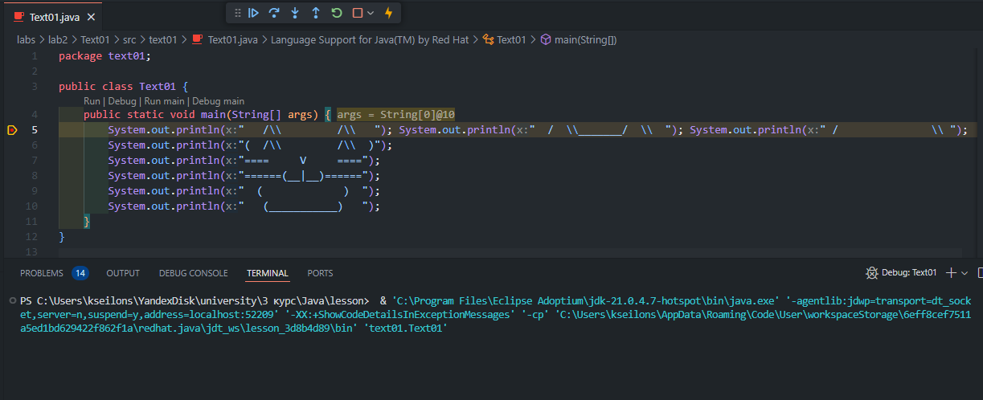

Рисунок 2.5– Запуск программы в debug mode перед нажатием на “ Step Out ”

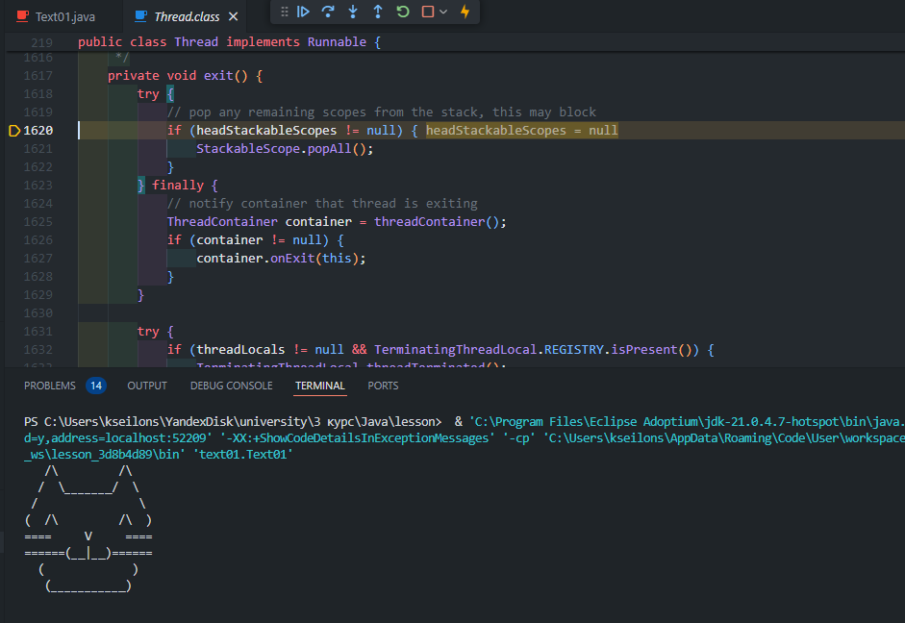

Рисунок 2.6– Запуск программы в debug mode после нажатия на “ Step Out ”

* Наблюдайте за тем, как появляется изображение кошки.
* Попробуйте удалить точку с запятой во время отладки программы.

Если удалить точку с запятой во время отладки программы ничего не произойдет, это не повлияет на текущую отладку. Чтобы изменения вступили в силу, нужно перекомпилировать программу. Если мы удалим точку с запятой перед запуском, программа не скомпилируется.

Упражнение 2.

Попробуйте исправить эту программу:

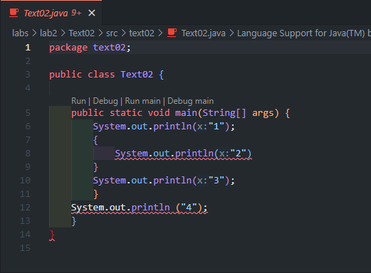

Рисунок 2.7– Неисправная программа из проекта Text02

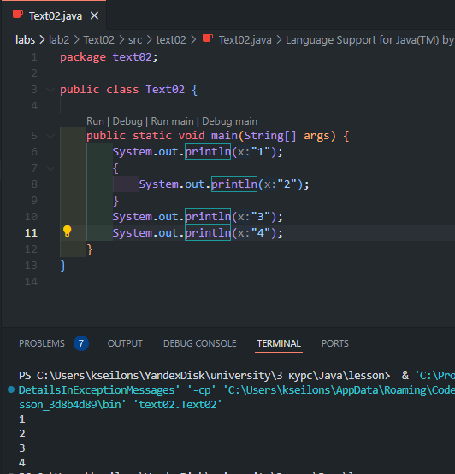

Рисунок 2.8– Исправленая программа из проекта Text02

Упражнение 3.

Установите точку останова в строке 11.

Запустите программу с отладчиком.

* Убедитесь, что выбрано окно "Output".
* Нажмите "Step Over", чтобы перейти на следующую строку

Введите drawLegs(); в строке 19 и запустите программу в режиме отладки.

* Где можно добавить точку останова, чтобы увидеть, как рисуются отдельные линии лап?
* Какой получится результат, если закомментировать строки?

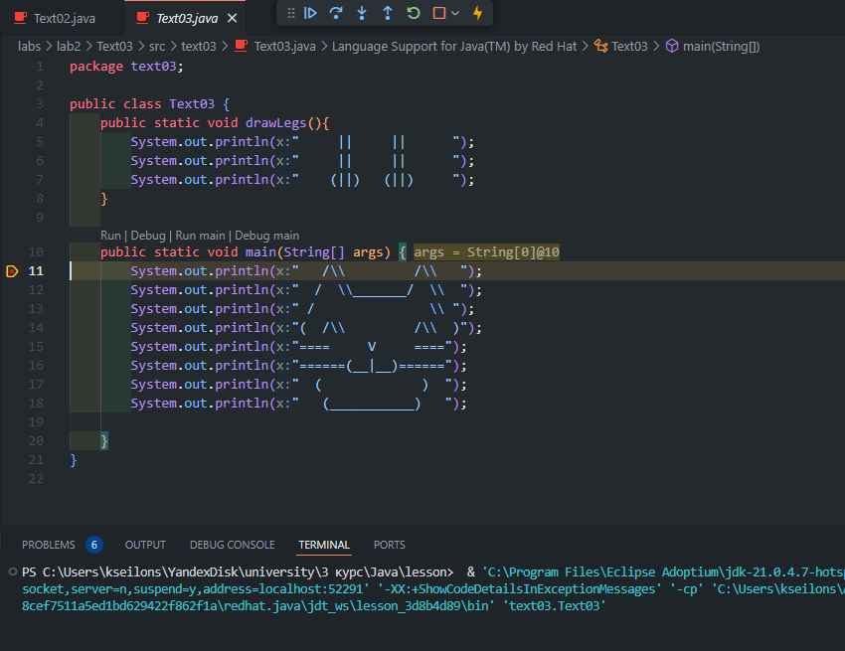

Рисунок 2.9– Запуск программы Text03

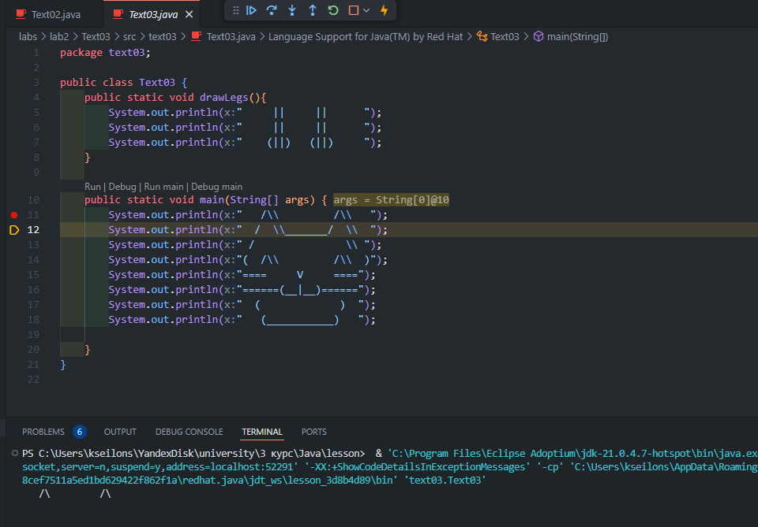

Рисунок 2.10– Запуск программы Text03 нажали на кнопку “Step over”

Чтобы увидеть, как рисуются лапы, точку останова нужно установить в пятой строчке:

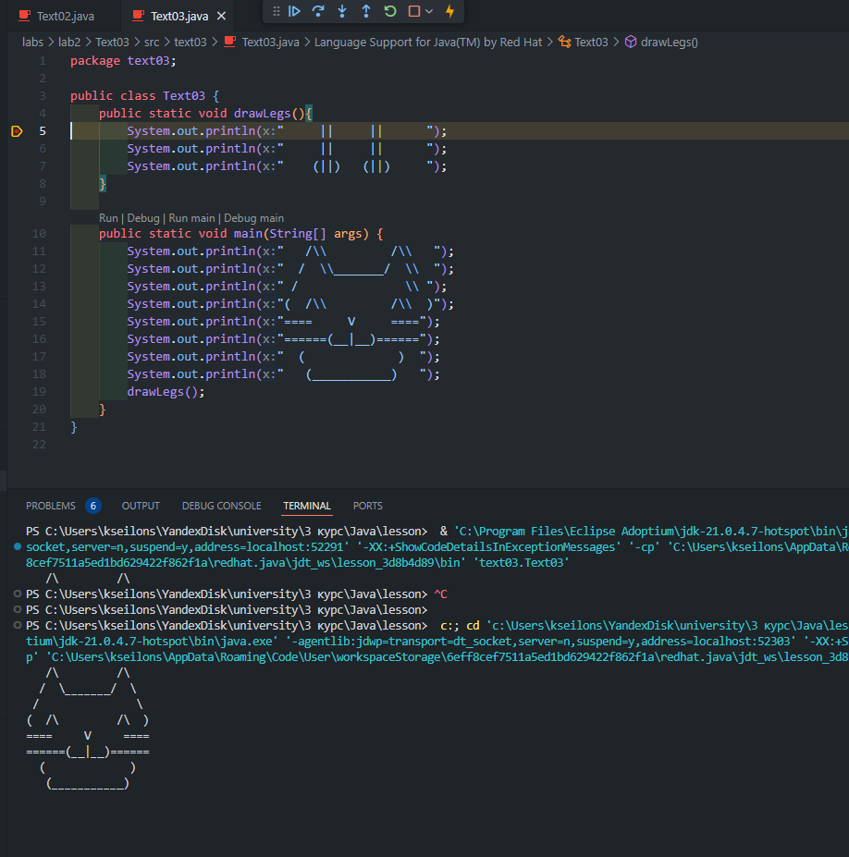

Рисунок 2.11– Запуск программы Text03 точка останова на лапах кота

Если закомментировать строки с выводом мордочки кота, например, то она будет игнорироваться:

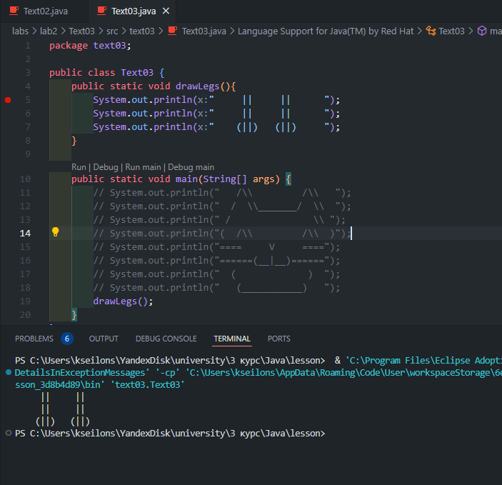

Рисунок 2.12– Запуск программы Text03 кот без мордочки

# Упражнения – Раздел 2

Проблема 1: Простая ASCII-графика

Воспроизвести приведенное выше улыбающееся лицо, используя 8 операторов вывода. Помимо пробела ваш рисунок будет основан на одном символе, таком как X или #.

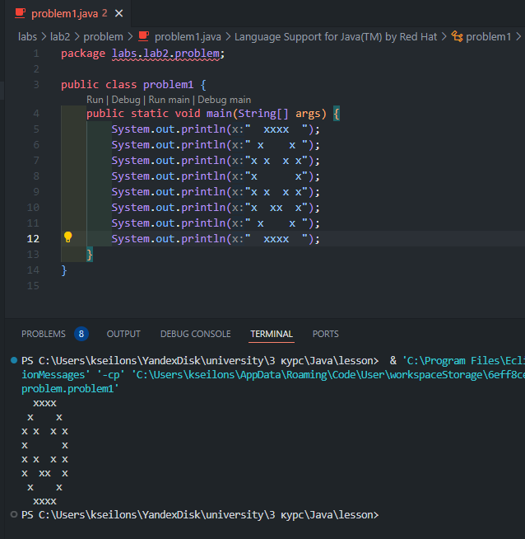

Рисунок 3.1– Улыбающийся смайлик

Проблема 2: Исходная ASCII-графика

Создать собственную оригинальную ASCII-графику, используя операторы вывода. С помощью комментариев опишите, что показано на изображении.

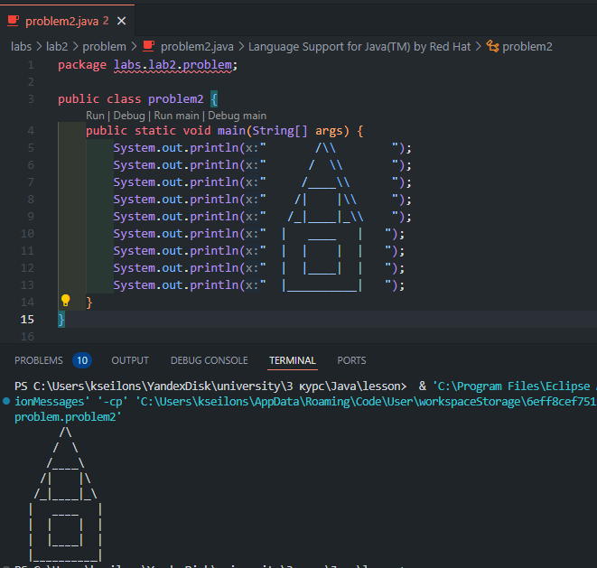

Рисунок 3.1– Дом нарисованный с помощью ASCII-графики

Проблема 3: The Snake Box Factory

Прочтите сценарий в обзоре и подумайте, какие объекты можно смоделировать в рамках создания программного решения. Определите 3 объекта в этом сценарии (помните, объекты могут быть материальными или абстрактными). Для каждого объекта перечислите 3 свойства и 3 варианта поведения.

|  |  |  |  |
| --- | --- | --- | --- |
| Объект | Box | Order | Deliveryman |
| Свойства объекта | size | orderNumber | deliveryAreaId |
| material | orderStatus | energy |
| id | id | id |
| Варианты поведения | pack | create | move |
| take | updateStatus | interactWithOtherSnakes |
| unpack | cancel | deliver |